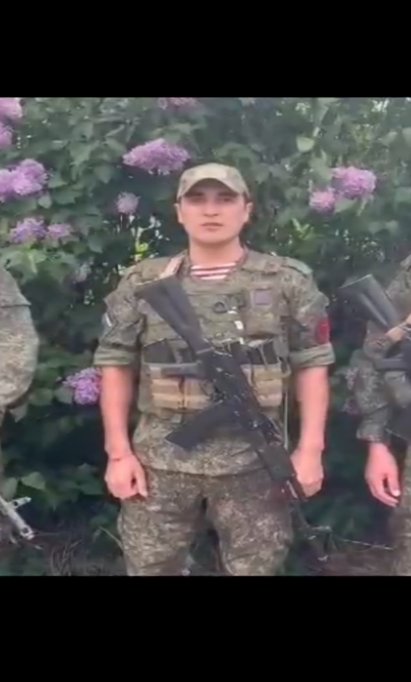Герой моей семьи.

Бакиев Эльвир Раисович родился 24.09.1994 года в селе Ногофарово, Саракташского района, Оренбургской области. Школьные годы Эльвира прошли в родном селе, в расположенной там средней школе. Учился он хорошо, особенное внимание уделял урокам физкультуры, так как имея хорошие природные данные легко осваивал упражнения. В особенности это были марафоны, бег и лыжи. Эльвир неоднократно занимал призовые места в районных и областных соревнованиях. Не забывал он и о домашних обязанностях, ведь на его плечах была ответственность за домашний скот, никогда не ленился, и брался за любую работу так по характеру с детских лет был очень напористым и смелым, с его мнением считались всегда, даже взрослые. Очень любил животных, кататься на лошадях. Родители Эльвира Бакиев Раис Шамарданович и Бакиева Рамзиля Егангизовна с молоду работают в местном колхозе «Восход», показывая свою верность к труду на селе. Неоднократно были поощрены руководством колхоза.

С момента начала специальной военной операции часть в которой проходил службу старший сержант Бакиев Эльвир Раисович была перенаправлена к месту проведения операции. И там, Эльвир не остался в стороне. Неоднократно проявлял себя, навыки и умения, в связи с чем поощрялся командованием, благодарственными письмами от имени командования родителям Эльвира, за воспитание истинного патриота своей страны, верного защитника родины.

В настоящий момент Эльвир продолжает нести службу по охране конституционного строя, защиты границы Российской Федерации.

Дома Эльвира ждут родители, жена и двое детей, сестры и братья,

Альченбаев Руслан Ильдарович

Альченбаев Тимур 1Е класс, средней школы № 3 г. Оренбурга.